laatste update: 1 juni 2008
Perro-Info steunt Elke Kaaskooper op de Podencomeeting 2008:
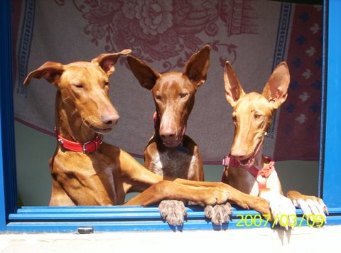
Elke over haar project:
Ik heb als privé-persoon een hondenopvang, dwz ik ben geen stichting en ontvang geen financiële steun van overheid/bedrijven of particulieren. Zo heel af en toe krijg ik iets toegestopt van een vakantieganger. Een voorbeeld is iemand die o.a. al een paar keer de vlucht voor de hondjes heeft betaald. En ook een zeer gulle donatie van Artprodukties in de vorm van een aantal rollen gaaswerk voor de omheining, het betalen van de vlucht voor 4 pupjes en niet te vergeten de fysieke hulp bij het opzetten van de eerste omheiningen en de morele steun.
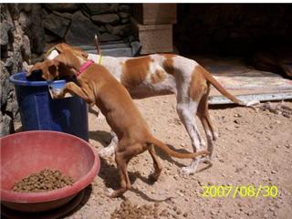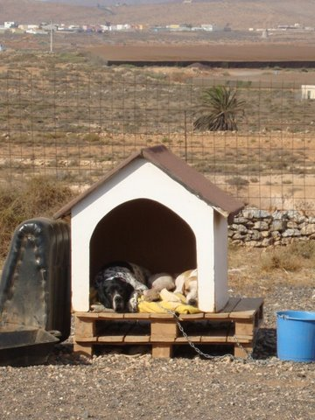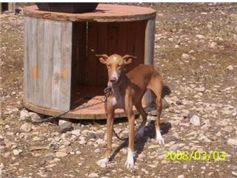
Sinds een klein jaar gaan er zo af en toe hondjes naar NL en België via de stichting Rescue Dogs Europe, vooral jonge honden, meestal pups. In principe komt er dan een deel van het adoptie bedrag terug naar mij afhankelijk van in NL gemaakte kosten van een aantal opvanghondjes. Daar moeten nog af de kosten van de door mij gemaakte kosten om de hond naar Nederland te krijgen. Al met al blijft er weinig of niets over en elke euro die terugkomt gaat op aan voer (nu rond de 70 hondjes), dierenartskosten, vlooi en wormmiddelen, omheining, hondenhokken etc.
Echter een groot deel van de honden is niet zo makkelijk plaatsbaar en verblijven dus lange tijd zoniet meerdere jaren bij mij. Ook zij hebben een paspoort, chip en vaccins nodig. De plaatselijke politie hier houdt de registratie in de gaten met oog op de geitenhouders waar regelmatig problemen zijn agv loslopende honden, dan komen ze meteen bij mij controleren.
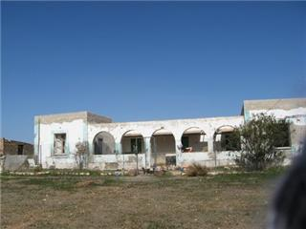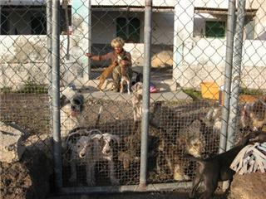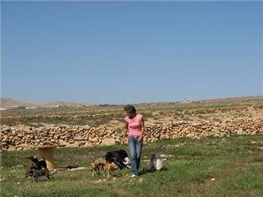
Vooral het opknappen van het jarenlang verwaarloosde landgoed vergt hulp.
- de omheining, (30euro per hekdeel, nog minimaal 40stuks nodig om de honden veilig af te kunnen schermen en verschillende afdelingen te creëren met oog op de verdraagzaamheid van zo´n grote groep honden (rond de 70 momenteel)
- vervanging van gesneuveld dakplaten van de ´hondenverblijven´ (kosten ??)
- hondenhokken ivm schaduw
- anti-vlooimiddelen enorm welkom, helaas erg hardnekkig, resistent voor Frontline!!!
- waterpomp om voor de honden water uit een op het landgoed aanwezige waterbron omhoog te kunnen pompen om zodoende de kosten van de reguliere watervoorziening te temperen.

ELKE KAASKOOPER,
Barrio Las Pocetas, no. 11
35630 Antigua
Fuerteventura
Canarische Eilanden
mobiel: 0034-627715711
email: elke4dogs@gmail.com
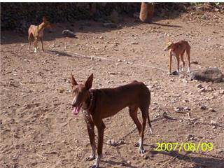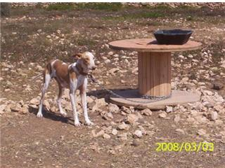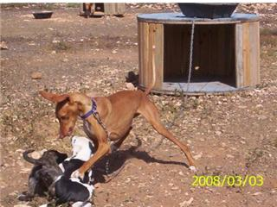
Haal de honden van Elke van de ketting, betaal mee aan het hekwerk!

juli 2007

Juli 2008
Wat heeft Perro Info het afgelopen jaar aan geld opgehaald?
Inkomsten | Opgehaald door:
204,14 | Jaarmarkt Ipse kraamverkoop door Tessa
10,= | wandeling IJmuiden Puppen mama Brit
50,= | Wellness avond, praktijk de Regenboog
50,= | Kerstmarkt Stichting Ipse
40,= | verkoop eigengemaakte spullen
140,= | Austinclub verkoop eigengemaakte goederen
110,= | Podencodag, Daniëlle, Cynthia en Tessa
 | Ginn reünie 2008 Scooby-kraam deel van perro-info input aan Scoobyshop
604,14 | Totaal
Waar is het geld naartoe gegaan?
Bedrag | Besteedt aan
204,14,= | Dierenhulp Cadiz ten bate van kliniek Kimba
10,= | Greyhound foundation
50,= | Spanish Dogs
140,= | Scooby
200,= | Fuertaventura Elke Kaaskooper
604,14 | Totaal

